《大学计算机基础I》第5次实验
实验日期：2017年11月20日
将本文件另存为自己的学号+姓名，例如：123456张三
参照实验教程完成以下内容：
实验指导书P182实验任务和要求中的 3~6题

1）方阵转置
（1）将程序代码粘贴到此处
#include <stdio.h>
int main (){
int i,j,n;
int matrix[4][4];
printf("请输入16个数使它成为一个矩阵\n");
for(i=0;i<4;i++)
for(j=0;j<4;j++)
scanf("%d",&matrix[i][j]);
printf("转置后的矩阵为：\n");
for(i=0;i<4;i++)
for(j=0;j<4;j++){
printf("%d ",matrix[j][i]);
if(j==3)
printf("\n");
}
return 0;
}

（2）请将程序运行结果截屏后粘贴到此处：
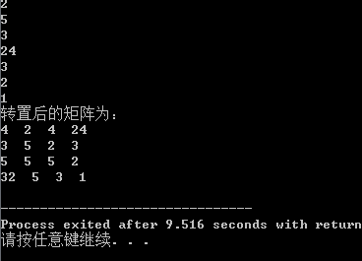
2）矩阵相乘
（1）将程序代码粘贴到此处
#include <stdio.h>
int main (){
int m=3,l=4,n=2;
int A[m][l],B[l][n],C[m][n];
printf("请输入矩阵A，B \n");
for(m=0;m<3;m++)
for(l=0;l<4;l++)
scanf("%d",&A[m][l]);
for(l=0;l<4;l++)
for(n=0;n<2;n++)
scanf("%d",&B[l][n]);
for(m=0;m<3;m++)
for(n=0;n<2;n++)
C[m][n]=A[m][0]*B[0][n]+A[m][1]*B[1][n]+A[m][2]*B[2][n]+A[m][3]*B[3][n];
printf("得到的矩阵：\n");
for(m=0;m<3;m++)
for(n=0;n<2;n++){
printf(" %d ",C[m][n]);
if(n==1)
printf("\n");
}
return 0;
}

（2）请将程序运行结果截屏后粘贴到此处：
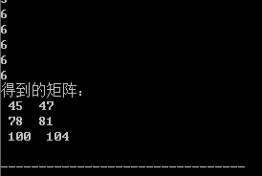

3）字母个数
（1）将程序代码粘贴到此处
#include <stdio.h>
#include <string.h>
int main (){
printf("请输入一串字符\n");
int a[26],j,i,len;
char words[400];
gets(words);
strupr(words);
len=strlen(words);
for(i=0;i<26;i++)
a[i]=0;
for(j=0;j<len;j++){
i=words[j]-65;
if(i<26&&i>=0)
a[i]++;
}
for(i=0;i<26;i++)
printf(" %c-%d ",i+65,a[i]);
return 0;
}

（2）请将程序运行结果截屏后粘贴到此处：
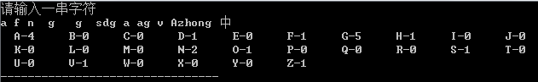

4）字符串加密
（1）将程序代码粘贴到此处
#include <stdio.h>
#include <string.h>
int main(){
int i,len;
char words[81];
printf("请输入一段字符串，不超过81个字符\n");
gets(words);
len=strlen(words);
for(i=0;i<len;i++){
if(words[i]>=65&&words[i]<=87||words[i]>=97&&words[i]<=119)
words[i]=words[i]+4;
if(words[i]>87&&words[i]<=91||words[i]>119&&words[i]<=123)
words[i]=words[i]-22;
}
printf("加密后的字符串\n");
for(i=0;i<len;i++)
printf("%c",words[i]);
return 0;
}
（2）请将程序运行结果截屏后粘贴到此处：
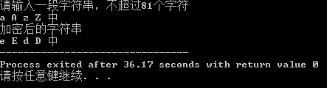

实验完成后将本文档上传到电子教室上
下次（第6次）实验的内容：
实验指导书P183实验任务和要求中的7~10题
#include <stdio.h>
#include <string.h>
int main (){
char a[5][80],b[100];
int i,j;
printf("请输入五个字符串\n");
for(i=0;i<5;i++)
gets(a[i]);
strcpy(b,a[0]);
for(j=0;j<4;j++){
if(strcmp(a[j],a[j+1])<0)
strcpy(b,a[j+1]);
}
printf("最大字符串的字符为：%s",b);
return 0;
}
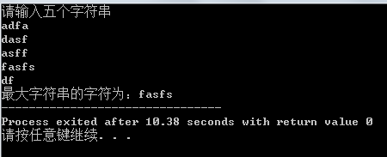

#include <stdio.h>
int main(){
struct Complex{
double real;
double imaginary;
};
struct Complex a={1.0,3.5},b={2.5,1.3},c,d;
c.real = a.real + b.real;
c.imaginary = a.imaginary + b.imaginary;
d.real = a.real - b.real;
d.imaginary = a.imaginary - b.imaginary;
printf("(%.1lf,%.1lf)+(%.1lf,%.1lf)=(%.1lf,%.1lf)\n",
a.real,a.imaginary,b.real,b.imaginary,c.real,c.imaginary);
printf("(%.1lf,%.1lf)-(%.1lf,%.1lf)=(%.1lf,%.1lf)",
a.real,a.imaginary,b.real,b.imaginary,d.real,d.imaginary);
return 0;
}
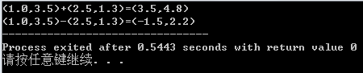

#include <stdio.h>
#include <string.h>
int main(){
struct wordpress{
char words[11];
int press;
};
struct wordpress ws[100];
char string [100];
int i,num=0;
printf("输入以空格分隔的单词，以xyz作为结尾\n");
scanf("%s",string);
while(strcmp(string,"xyz")!=0){
for(i=0;i<num;i++)
if(strcmp(ws[i].words,string)==0) break;
if(i<num)
ws[i].press++;
else{
strcpy(ws[i].words,string);
ws[i].press=1;
num++;
}
scanf("%s",string);
}
for(i=0;i<num;i++)
printf("%s-%d ",ws[i].words,ws[i].press);
return 0;
}
